**HƯỚNG DẪN LẬP TRÌNH GAME FLAPPY BIRD**

BƯỚC 1:Hướng dẫn học sinh chuẩn bị hình ảnh, âm thanh cần biên tập cho game.

BƯỚC 2: Chèn nhân vật, phông nền.

BƯỚC 3: Hướng dẫn học sinh biên tập cho nhân vật:

**+ Biên tập cho nhân vật Flappy Bird.**

Tạo cho nhân vật khi nhấn phím trắng hoặc nhấp chuột sẽ di chuyển liên tục theo hướng Tung độ chiều dương một lượng thích hợp, nếu không nhấn sẽ di chuyển theo hướng Tung độ chiều âm một lượng thích hợp, tạo hiệu ứng vỗ cánh.

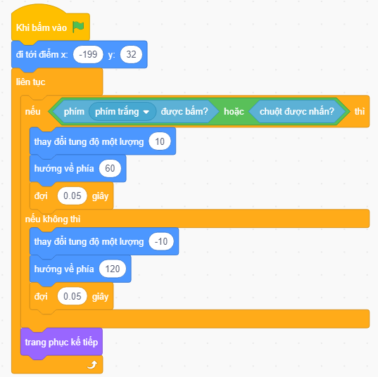

**+ Biên tập cho nhân vật Floor.**

Tạo cho nhân vật Floor 1 di chuyển liên tục theo hướng Hoành độ một lượng thích hợp, nếu di chuyển đến vị trí <-240 thì đi đến điểm có tọa độ X=240, y= -188.*(Vị trí ban đầu x=0, y=-188)*

Tạo cho nhân vật Floor 2 di chuyển liên tục theo hướng Hoành độ một lượng thích hợp, nếu di chuyển đến vị trí <-240 thì đi đến điểm có tọa độ X=240, y= -188. *(Vị trí ban đầu x=240, y=-188)*

*Khi thực hiện lệnh thì hai nhân vật này sẽ chạy nối tiếp nhau*

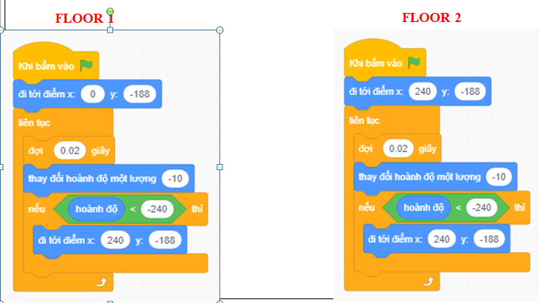

**+ Biên tập nhân vật Pipe.**

Tạo cho nhân vật liên tục tự tạo bản sao trong 2 giây , đi đến phía sau cùng của nhân vật và di chuyển theo chiều hoành độ một lượng thích hợp nếu vị trí nhân vật <-255 thì sẽ xóa bản sao đã tạo trước đó.

Để tăng độ khó cho game, tạo nhân vật thay đổi tung độ ngẫu nhiên một khoản từ -40 đến 80.

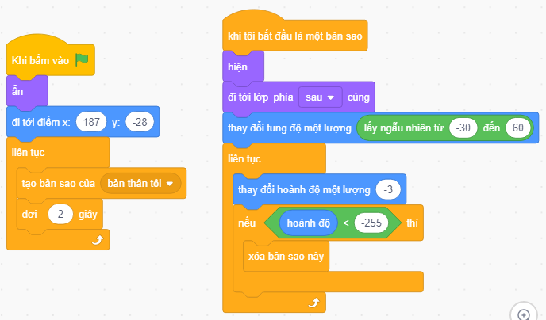

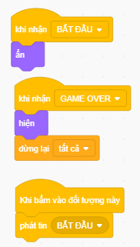**+ Biên tập nhân vật khi kết thúc trò chơi hiện Over, bấm vào nút thì tiếp tục trò chơi.**

Tạo nhân vật khi kết thúc trò chơi sẽ hiện nút lệnh Game Over và dừng tất cả, khi bấm vào nút lệnh sẽ bắt đầu trò chơi và đồng thời ẩn đi.

**+ Biên tập điều kiện cho Flappy Bird.**

Biên tập cho nhân vật chú chim khi chạm vào Pipe, Floor1, Floor2 sẽ hiện Game Over và dừng lại tất cả.

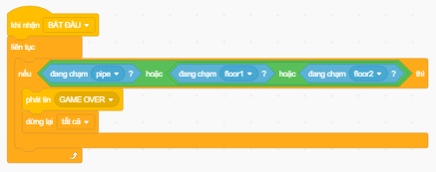

**+ Biên tập biến nhảy điểm.**

Đặt Point ban đầu bằng 0, khi bắt đầu trò chơi Point sẽ thai đổi giá trị một lượng là 1 được lặp lại liên tục. Nếu giá trị Point > Best Point đặt Point = Best Point.

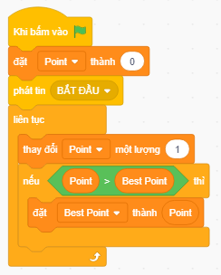

1. Kiểm thử, đánh giá sản phẩm.